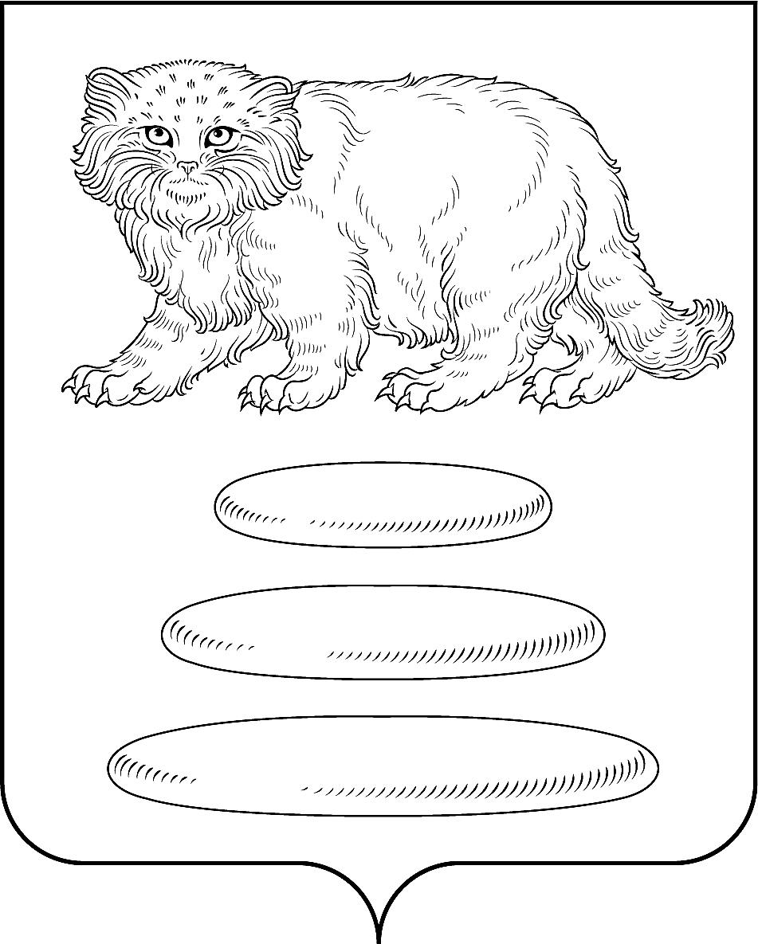

**СОВЕТ МУНИЦИПАЛЬНОГО РАЙОНА**

**«СРЕТЕНСКИЙ РАЙОН» ЗАБАЙКАЛЬСКОГО КРАЯ**

**РЕШЕНИЕ**

«_____» _________ 2024 г. № ____

г. Сретенск

**«Об утверждении прогнозного плана приватизации муниципального имущества муниципального района «Сретенский район» на 2025-2027 годы и перечня муниципального имущества муниципального района «Сретенский район», подлежащего приватизации в 2025-2027 году»**

В соответствии с Федеральным законом от «21» декабря 2001 года №178 «О приватизации государственного и муниципального имущества», Решением Совета муниципального района «Сретенский район» от «17» декабря 2009 года № 23-РНП «Об утверждении Положения об организации продажи на аукционе муниципального имущества муниципального района «Сретенский район» Забайкальского края», руководствуясь ст. 44 Устава МР «Сретенский район», в целях увеличения доходов бюджета муниципального района «Сретенский район» за счет средств от приватизации муниципального имущества, Совет муниципального района «Сретенский район» РЕШИЛ:

1. Утвердить прогнозный план приватизации имущества муниципального района «Сретенский район» на 2025-2027 годы (приложение №1).

2.Утвердить перечень муниципального имущества муниципального района «Сретенский район», подлежащего приватизации в 2025 году (приложение №2).

3. Настоящее Решение опубликовать (обнародовать) в порядке, предусмотренном Уставом муниципального района «Сретенский район».

4. Настоящее решение вступает в силу после его официального опубликования (обнародования).

Председатель Совета муниципального

района «Сретенский район» Панина И.Г.

|  |  |
| --- | --- |
|  | Приложение № 1  к Решению Совета муниципального района «Сретенский район»  от «____»__________ 2024 г. № ____ |

**Прогнозный план приватизации муниципального имущества**

**муниципального района «Сретенский район» на 2025-2027 годы**

| N п/п | Наименование имущества | Местонахождение | Характеристика объекта | Предполагаемый срок приватизации |
| --- | --- | --- | --- | --- |
| Перечень недвижимого имущества | | | | |
| 1 | Здание колбасного цеха | Забайкальский край, Сретенский район, с. Верхняя Куэнга, ул. Центральная, 18 | Назначение здания - нежилое, площадь общая 138,1 кв. м., этажность 1.электроснабжение, возможность подключения к центральному отоплению, вода привозная | 2025 -2027 |
| 2 | Здание мельницы | Забайкальский край, Сретенский район, с. Верхняя Куэнга, ул. Центральная, 19 | Назначение здания - нежилое, площадь общая 66,6 кв. м., этажность 1. электроснабжение, возможность подключения центрального отопления, вода привозная | 2025-2027 |
| 3 | Здание детского сада | Забайкальский край, Сретенский район, с.Чикичей, ул. Дмитрия Фирсовича,14 | Назначение здания - нежилое, площадь общая 1062,5 кв. м., этажность 2. электроснабжение, возможность подключения центрального отопления, вода привозная | 2025-2027 |
| 4 | Сеялка СКП-2.1 | Забайкальский край, Сретенский район, с Алия | Цвет желтый, 2006 года выпуска | 2025-2027 |
| 5 | Комбайн зерноуборочный Енисей-1200 | Место нахождения: Забайкальский край, Сретенский район, с Уктыча по договору хранения у Парамонова Анатолия Владимировича | 1991 г. выпуска, цвет  – красный.  Заводской номер рамы 153254.  Номер двигателя 16276391  № паспорта комбайна АВ 129060 | 2025-2027 |
| 6 | Комбайн зерноуборочный Енисей-1200 | Место нахождения: Забайкальский край, Сретенский район, с Уктыча по договору хранения у Парамонова Анатолия Владимировича | 1991 г. выпуска, цвет  – красный.  Заводской номер рамы 2201017 номер двигателя 167489  № паспорта комбайна АВ 129065 | 2025-2027 |
| 7 | Трактор ДТ-75 | Место нахождения: Забайкальский край, Сретенский район, с Уктыча по договору хранения у Парамонова Анатолия Владимировича | 1990 год выпуска заводской номер машины (рамы) 817941 двигатель № 008582 цвет желтый  Регистрационный номер 5559 75 ЕЕ | 2025-2027 |
| 8 | Комбайн Енисей-1200 | Место нахождения: Забайкальский край, Сретенский район, с Уктыча по договору хранения у Гусевского Александра Дмитриевича | 1991 год выпуска  Цвет – красный  заводской номер машины (рамы) 149748,  № двигателя128497-91  № паспорта комбайна АВ 129066 | 2025-2027 |
| 9 | Трактор ДТ-75м | Место нахождения: Забайкальский край, Сретенский район, с Уктыча по договору хранения у Башурова Владимира Степановича | Год выпуска 1987  Заводской номер машины (рамы) 687223 № двигателя 895472 регистрационный номер 5399 75 ЕЕ  Цвет желтый | 2025-2027 |
| 10 | Культиватор К-700 | Место нахождения: Забайкальский край, Сретенский район, с Дунаево по договору хранения у Саломатова Виктора Борисовича | 1991г. | 2025-2027 |
| 11 | Трактор ДТ-75м | Место нахождения: Забайкальский край, Сретенский район, с Кудея по договору хранения у Дунаева Николая Николаевича | Год выпуска 1986  Заводской номер машины (рамы) 647162 № двигателя 042417 регистрационный номер 5551 75 ЕЕ  Цвет голубой | 2025-2027 |
| 12 | Плуг К-700 | Место нахождения: Забайкальский край, Сретенский район, с Дунаево по договору хранения у Саломатова Виктора Борисовича | 1991г. | 2025-2027 |
| 13 | Сцепка к трактору | Место нахождения: Забайкальский край, Сретенский район, с Дунаево по договору хранения у Саломатова Виктора Борисовича | 1991г. | 2025-2027 |

|  |  |
| --- | --- |
|  | Приложение № 2  к Решению Совета муниципального района «Сретенский район»  от «____»__________ 20___ г. № ____ |

**Перечень муниципального имущества муниципального района «Сретенский район», подлежащего приватизации в 2025 году**

| N п/п | Наименование имущества | Местонахождение | Характеристика объекта | Предполагаемый срок приватизации |
| --- | --- | --- | --- | --- |
| Перечень недвижимого имущества | | | | |
| 1 | Здание колбасного цеха | Забайкальский край, Сретенский район, с. Верхняя Куэнга, ул. Центральная, 18 | Назначение здания - нежилое, площадь общая 138,1 кв. м., этажность 1.электроснабжение, возможность подключения к центральному отоплению, вода привозная | 2025 |
| 2 | Здание мельницы | Забайкальский край, Сретенский район, с. Верхняя Куэнга, ул. Центральная, 19 | Назначение здания - нежилое, площадь общая 66,6 кв. м., этажность 1. электроснабжение, возможность подключения центрального отопления, вода привозная | 2025 |
| 3 | Здание детского сада | Забайкальский край, Сретенский район, с.Чикичей, ул. Дмитрия Фирсовича,14 | Назначение здания - нежилое, площадь общая 1062,5 кв. м., этажность 2. электроснабжение, возможность подключения центрального отопления, вода привозная | 2025 |
| 4 | Сеялка СКП-2.1 | Забайкальский край, Сретенский район, с Алия | Цвет желтый, 2006 года выпуска | 2025 |
| 5 | Комбайн зерноуборочный Енисей-1200 | Место нахождения: Забайкальский край, Сретенский район, с Уктыча по договору хранения у Парамонова Анатолия Владимировича | 1991 г. выпуска, цвет  – красный.  Заводской номер рамы 153254.  Номер двигателя 16276391  № паспорта комбайна АВ 129060 | 2025 |
| 6 | Комбайн Енисей -1200 | Место нахождения: Забайкальский край, Сретенский район, с Уктыча по договору хранения у Парамонова Анатолия Владимировича | 1991 г. выпуска, цвет  – красный.  Заводской номер рамы 2201017  № паспорта комбайна АВ 129065 | 2025 |
| 7 | Трактор ДТ-75 | Место нахождения: Забайкальский край, Сретенский район, с Уктыча по договору хранения у Парамонова Анатолия Владимировича | 1990 год выпуска заводской номер машины (рамы) 817941 двигатель № 008582 цвет желтый  Регистрационный номер 5559 75 ЕЕ | 2025 |
| 8 | Комбайн Енисей | Место нахождения: Забайкальский край, Сретенский район, с Уктыча по договору хранения у Парамонова Анатолия Владимировича | 1991 год выпуска  Цвет – красный  заводской номер машины (рамы) 149748,  № двигателя128497-91 | 2025 |
| 9 | Трактор ДТ-75м | Место нахождения: Забайкальский край, Сретенский район, с Уктыча по договору хранения у Башурова Владимира Степановича | Год выпуска 1987  Заводской номер машины (рамы) 687223 № двигателя 895472 регистрационный номер 5399 75 ЕЕ  Цвет желтый | 2025 |
| 10 | Культиватор К-700 | Место нахождения: Забайкальский край, Сретенский район, с Дунаево по договору хранения у Саломатова Виктора Борисовича | 1991г. |  |
| 11 | Трактор ДТ-75м | Место нахождения: Забайкальский край, Сретенский район, с Кудея по договору хранения у Дунаева Николая Николаевича | Год выпуска 1986  Заводской номер машины (рамы) 647162 № двигателя 042417 регистрационный номер 5551 75 ЕЕ  Цвет голубой | 2025 |
| 12 | Плуг К-700 | Место нахождения: Забайкальский край, Сретенский район, с Дунаево по договору хранения у Саломатова Виктора Борисовича | 1991г. | 2025 |
| 13 | Сцепка к трактору | Место нахождения: Забайкальский край, Сретенский район, с Дунаево по договору хранения у Саломатова Виктора Борисовича | 1991г. | 2025 |